大箕铺镇政府主要领导干部简介

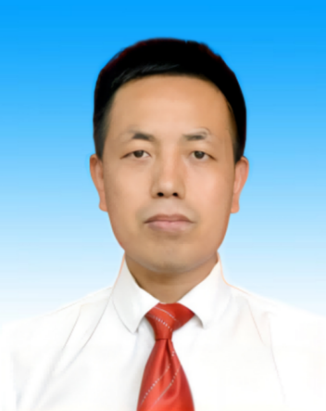

张世磊

党委书记。主持党委全面工作。

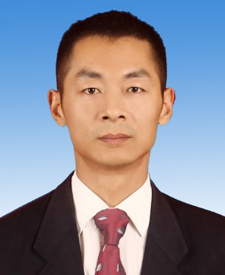

鲁晓丹

党委副书记、镇长。主持政府全面工作。

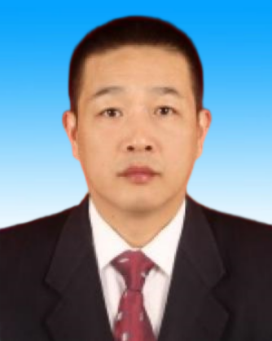

许鹏胜

人大主席。主持人大全面工作。分管人社、民政、老龄，市场监督管理、通讯、邮政、供销、屠宰办，教育、卫健等工作。蹲点曹家晚村。

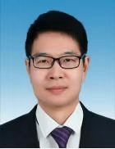

张秋雄

党委副书记、副镇长（挂职）。分管机关后勤、档案、绩效管理综合考评，财务、农业、农村、乡村振兴、箕山农业公司。主管统计、发改、商务、科技科协、招商引资、项目建设。分管财贸、审计、税务、金融、党建、组织人事、人才、宣传思想、意识形态、统战、劳资、群团、城市创建、农村精神文明创建、优化营商环境、文化旅游、工业经济、项目建设、城镇化公司、民营经济服务中心、鸣爆公司、企业总公司等工作。蹲点小箕铺村。

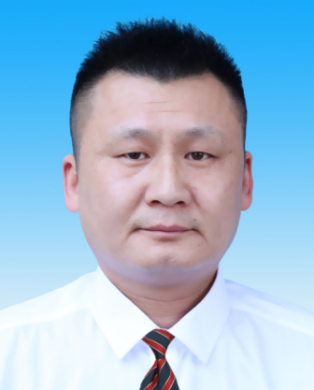

向辉勇

党委副书记、二级主任科员。分管政法（社会治安、综合治理、信访维稳）、城建、房产、武装、退役军人事务、殡改，自然资源规划、环保、工业园建设等工作。蹲点八流村。

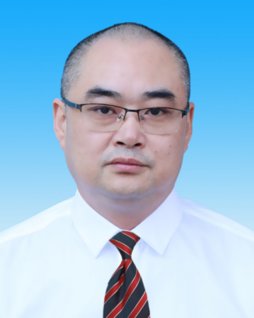

陈 峰

党委委员、纪委书记、市监委派出大箕铺镇监察室主任、三级主任科员。主持纪检监察全面工作。蹲点熊家洲社区、大箕铺社区。

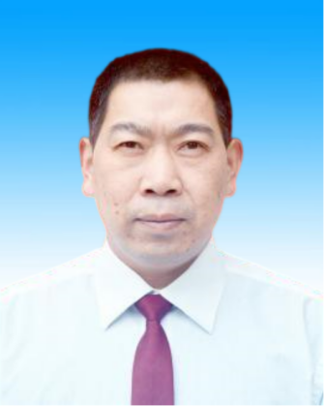

黄水松

人大副主席。负责人大日常工作。主管农业、农村、乡村振兴、箕山农业公司等工作。蹲点石应高村。

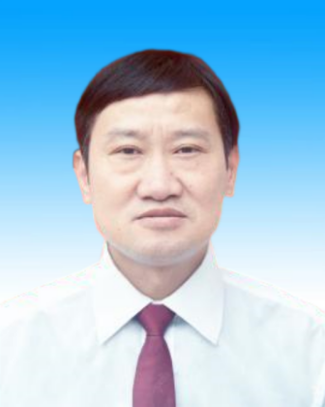

曹志华

党委委员、副镇长、政法委员、武装部长。主管政法（社会治安、综合治理、信访维稳）、武装、殡改、退役军人事务，协管工业经济、安全生产、消防、供电，民营经济服务中心、鸣爆公司、企业总公司等工作。蹲点下曹村。

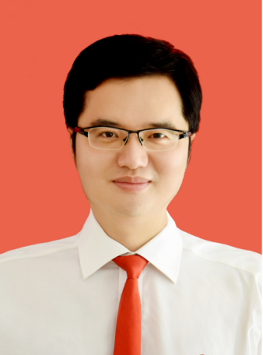

陈 实

党委委员。主管自然资源规划、环保、城建、房产、工业园建设、招商引资、项目建设、投融资、城镇化公司等工作。蹲点叶家庄村。

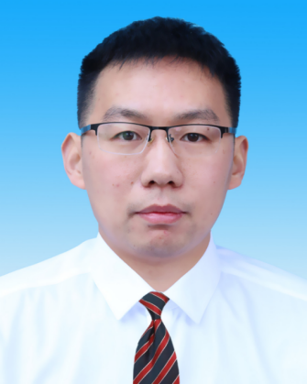

程 博

党委委员、副镇长。主管教育、卫健，人社、民政、老龄，市场监督管理、通讯、邮政、供销、屠宰办、科技科协、交通等工作。协管乡村振兴工作。蹲点石家晚村。



胡一凡

党委委员。主管机关后勤、国家安全（机要保密）、绩效管理综合考评，财贸、审计、税务、金融、党建、组织人事、人才、宣传思想、意识形态、统战、劳资、档案、妇联、团委、城市创建、农村精神文明建设等工作。蹲点东角山村。



刘鑫

党委委员、副镇长（挂职）。主管党群服务中心（退役军人事务）各项事务。协管科技科协、党建、组织人事、人才、宣传思想、意识形态、统战、劳资、档案、群团、城市创建、农村精神文明建设等工作。蹲点新屋下村。